Муниципальное автономное дошкольное образовательное учреждение
Центр развития ребёнка детский сад № 23 «Родничок»
муниципального образования город Туапсе, Краснодарского края

«МОЯ РОССИЯ, МОЯ КУБАНЬ!»

Старшая группа.
Музыкальный руководитель высшей категории
Марина Владимировна Кожурина

Цели и задачи.
1. Формирование у детей потребности совершать добрые дела и поступки, чувство сопричастности к окружающему и развитие таких качеств, как сострадание, сочувствие, любознательность.
2. Воспитание у ребенка любви и привязанности к своей семье, дому, детскому саду, городу, Родине. Формирование бережного отношения к природе и всему живому. Воспитание уважения к труду, к русским традициям и промыслам.

Занавес закрыт, под вступление песни медленно открывается. В «улитке» сидят дети, с краю Осень вместе с ними.

«О, моя Россия!» (муз. и сл. А. Стихарёвой)

1 ребёнок. В детском садике узнали мы прекрасные слова.
Их впервые прочитали: мама, Родина, Москва.
Пролетят весна и лето. Станет солнечной листва.
Озарятся новым светом мама, Родина, Москва.
Солнце ласково нам светит. Льётся с неба синева.
Пусть всегда живут на свете мама, Родина, Москва!

2 ребёнок. Вдаль убежало горячее лето,
Тёплые дни растворяются где-то,
Где-то остались лучи золотые,
Тёплые волны остались морские!

3 ребёнок. Где-то остались леса и дубравы,
Ягоды, фрукты, деревья и травы.
Ну, а теперь – только листья желтеют
И опадают, как только умеют!

«Лето, прощай!» А. Евтодьевой

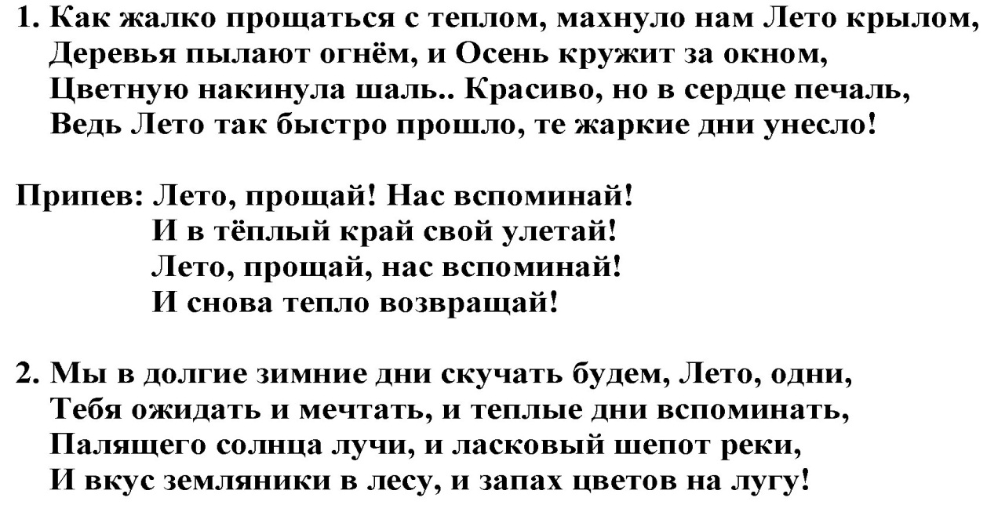

Перестраиваются в круг, машут Лету «До свидания!». Осень в середине круга.

4 ребёнок. Между летом и зимой всё впадает в сон:
Засыхает зверобой, опадает клён.
Дуб морозцем опалён, спать сурки идут...
Люди этот самый сон осенью зовут.

5 ребёнок. Да, Сентябрь, октябрь, ноябрь — настоящий сон:
В первых буквах этих слов зашифрован он.
Алые и жёлтые ветер листья рвёт,
Кружит, кружит в воздухе пёстрый хоровод.

«Осень, милая, шурши!» сл. С.Еремеева, муз. М.Еремеевой

1. Осень очень хороша, хороша, хороша!
Осень ходит не спеша, ходит не спеша.
Есть у осени наряд золотой, золотой!
Удивляет всех подряд осень красотой.

Припев. Осень милая, шурши листьями вокруг.
Провожать не спеши журавлей на юг!

2. Осень долго не грустит, не грустит, не грустит.
Даже если снег летит, снег с дождём летит.
Мокрым стал её наряд, стал он тоньше, чем был.
Всё равно огнём горят ягоды рябин!

6 ребёнок. Красавица-осень разбрызгала краски:
Небесная просинь, как будто из сказки.
Лиловая липа и пламень осины,
Прощальные клики семьи журавлиной.

«Улетают журавли» А. Евтодьевой

1. Улетают журавли далеко за край земли,
За поля и за луга, за высокие стога.
В платье ярко-золотом ходит осень над ручьём,
Листья по небу летят, журавлей догнать хотят!

2. Улетают журавли далеко за край земли,
Побывать бы с ними мне в тёплой сказочной стране,
Улетают журавли, в небе тают журавли,
В край далёкий голубой не берут меня с собой!..

7 ребёнок. Плывут туманы белые над кружевом дубрав.
И кажется особенным настой медовых трав.
Как сладок воздух Родины: дышу – не надышусь.
А в речке отражается ромашковая Русь.

8 ребёнок. Синицы рады песнями встречать зари восход,
И снова в роще кружится берёзок хоровод.
Горит в полнеба радуга, дивлюсь – не надивлюсь,
Аукну и откликнется ромашковая Русь.

9 ребёнок. Куда ни глянешь – светится хрустальная роса.
В малинниках, в орешниках – всех сказок чудеса.
На эти дали дальние смотрю – не насмотрюсь.
На все четыре стороны ромашковая Русь.

Танец «Ромашка» анс. «Белый день»
Осень подходит к занавеске - к первой матрёшке.

10 ребёнок. Матрёшка расписная украсила весь свет
Одёжкой похваляется ей сносу просто нет.
Матрёшка открывается другая появляется.

Осень. Ой ты барышня-матрёшка,
Я возьму твою ладошку,
Покажи мне тех девчат,
Что внутри тебя сидят!
Ай да русская матрёшка,
Разноцветная одёжка,
Знает весь огромный мир
Этот русский сувенир!

«Русские матрёшечки» А.Осьмушкин, муз В. Темнов

Мальчик. Быт людей отмечен новым веком,
Поменялся старый мир.
Нынче все мы по «сусекам»
Личных дач или квартир.

Девочка. Наш досуг пророю мелок,
И чего там говорить,
Скучно жить в квартирах стало,
О чувствах дальше будем говорить!

«Подарил колечко» М.Новик

1. На лугу овечки ай яй, яй, яй, яй, яй,
В небе солнце свечка ой, ёй, ёй, ёй.
Пастушок у речки ай яй, яй, яй, яй, яй,
Подарил колечко ой, ёй, ёй, ёй.

Припев. Подарил колечко, покорил сердечко,
Ой, люли, подожди, выйду на крылечко!
Подарил колечко, покорил сердечко,
Ой, люли, подожди, выйду на крылечко!

2. Скоро танцы в клубе ай яй, яй, яй, яй, яй,
Любит, иль не любит ой, ёй, ёй, ёй.
Под напев кадрили ай яй, яй, яй, яй, яй,
До утра бродили ой, ёй, ёй, ёй.

Ох, страдаю я, ох, скучаю я,
За окошком дождики… ой!
Под венец пора, поскорей тогда,
Пролетайте годики!

11 ребёнок. Веселил нас много раз
Русский танец перепляс
Сколько удали задора
Сколько радости во взоре!

Девочка. Я зимой пляшу и летом.
Как, кадриль, ты хороша!
Развернётся в ней гармошкой
Моя русская душа!

«Кадриль» р.н.м.

Осень. «Народная» и «праздная», азартна и ярка…
Открытая, парящая, как русская душа…
Танцуют дети малые, любуется родня…
Кадриль моя прекрасная, всегда ты хороша…ПАУЗА

Как хорош осенний вечер, опьяняет как дурман,
Дима наш идёт на встречу полный семечек карман.
Солнце поджигает крыши, красит небо в алый цвет
И поёт душа чуть - слышно о любви в его ПЯТЬ лет.

«Семечки» р.н.п.
- То не утки крякают, не лягушки квакают.
Это с миленьким вдвоём дружно семечки грызём.

Семечки, семечки зачем принёс ты Сенечка.
Нынче ночка коротка, съели только пол мешка.

- Вот и солнышко встаёт, я грызу, и он грызёт.
Подоить пора козу, он грызёт, и я грызу.

Семечки, семечки, зачем теряю времечко.
От такого жениха в сердце только шелуха.

- Наши парни молодцы, дарят милым леденцы
Я ж, несчастная, одна щёлкать семечки должна.

Семечки, семечки мету с крылечка веничком.
Вижу, Сеня у ворот снова семечки несёт.

- А недавно Сеня мне сделал предложение:
«Приходи хозяйкой в дом, мы на пару погрызём»

Семечки?!! Семечки. А я сказала Сенечке,
Лучше буду жить одна, я без мужа-грызуна.

Осень. Ложки в дробь пошли послушно,
Не приемля фальшь и брак.
Вид народного искусства
Не какой – нибудь пустяк.

12 ребёнок. А когда имеешь опыт и обучена рука,
Льётся дробь на разных нотах,
Льётся вольно, как река.
И уже душа в восторге поднимается волной,
И уже танцуют ноги, словно бабочки весной.
13 ребёнок. А смотреть – какое чудо!
Оттопырен локоток,
И откуда-то оттуда
Выбивает молоток.
По коленкам, по суставам,
Как по рёбрышкам стучит,
А затем движеньем плавным
Замирает и молчит.

14 ребёнок. Так мелодией народной,
Словно пламенем зари,
Озорство и дух свободный
Разжигают ложкари!
Оркестр ложкарей р.н.м. «Калинка»

Осень. Золотые колосья пшеницы стоят,
Ветер их, словно волны качает,
И росинки под Солнцем, как жемчуг горят
И земля первый лучик встречает.

Танец с колосками в исп. ансамбля «Истоки»

15 ребёнок. Вам – пшеничный каравай, с корочкой румяной.
Никогда не забывай: на столе – он главный!
Без него обед не в счёт, в праздники и в будни:
Хлебу слава и почет – говорят все люди!

«Хлебушек» кубанская н.п.

Осень. Я дарю вам, дети, яблоки и груши,
Чтоб вы на обеде стали лучше кушать.
Чтобы ваши щёчки сладко розовели,
Чтоб сыночки-дочки только здоровели!

16 ребёнок. Под тёплым солнцем вырастая,
Мы дружно, весело живём.
Россия, милая, родная,
Цвети и крепни с каждым днём.

Воспитатель. Здесь тёплое поле наполнено рожью,
Здесь плещутся зори в просторах лугов.
Сюда златокрылые ангелы божьи
По лучикам света сошли с облаков.
Воспитатель. И землю водою святой оросили,
И синий простор осенили крестом.
И нет у нас родины кроме России –
Здесь мама, здесь храм, здесь отеческий дом!

«Ты живи, моя Россия!»

Список использованной литературы

1. Ефимова Т. « Детский праздник», Санкт-Петербург « Питер» 2010г
2. Сидорова Л.А, Шарифуллина К.Ш., Яговкина Т.В. « Приходите к нам на праздник» Санкт-Петербург, «Детство-пресс» 2006г

